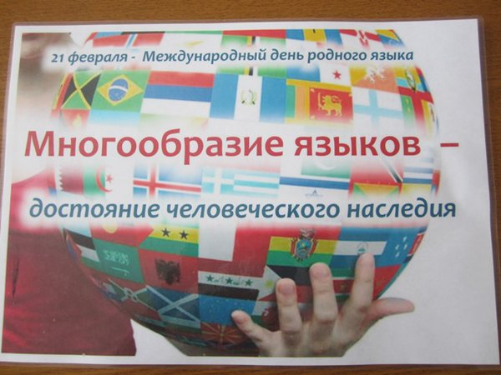
Празднование Международного дня родного языка
В международный день родного языка
Я всем народам сохранить желаю
Их языки, культуру на века!
Пусть каждый свой язык не забывает!
Единство наше - в языке родном,
В любой стране я русского узнаю!
Тем, кто родным гордится языком,
Я в жизни только лучшего желаю!

Ежегодно 21января отмечается Международный день родного языка. И это не случайно. Без языка не существовал бы мир. Как рыба не может жить без воды, так человек не может существовать без языка. На языке мы думаем, общаемся, творим. В разных странах мира люди сегодня говорят на 6000 языках. А всегда ли это было так? Существует библейская легенда о том, что когда-то все люди говорили на одном языке.
В Международный день родного языка все языки признаются равными, потому что каждый из них уникальным образом отвечает предназначению человека, и каждый представляет живое наследие, к которому мы должны серьёзно относиться и оберегать.
Россия - многонациональное государство. Каждая нация – это неповторимая культура, история, традиции и, конечно же, язык. Более 130 языков звучат в нашей стране.

В связи с этой датой в МКОУ «Дылымская гимназия »были проведены следующие мероприятия:
- Библиотекарем Марият Юсуповной был проведен обзор книжной выставки «Все на русском языке» для 5- 6-х классов. В русском языке отразилась богатая и славная история русского народа: в нём оставили свой след и устное творчество и великий труд русских писателей, и созидательный труд всего русского народа – такой была тематика представленных на выставке книг.Из рассказа библиотекаря присутствующие узнали о многообразии языков на планете, о том, что родной язык — это характер народа, его память, история.
- Торжественная линейка, посвященная Международному Дню родного языка.
- Школьная олимпиада по родному языку и литературе.
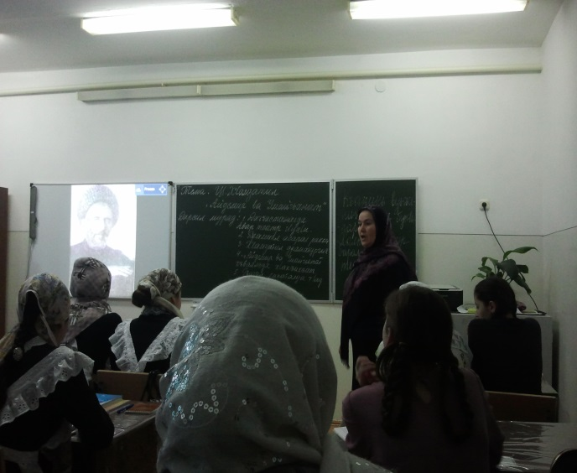
- Конкурс на лучшего чтеца произведение дагестанских авторов на родном языке «И если завтра мой язык исчезнет, то я готов сегодня умереть» (Р. Гамзатов)
- Открытые уроки
